Формирование самооценки индивидуальных достижений младшего школьника как инструмента реализации требований ФГОС НОО
«Если думаешь, что можешь или
не можешь – в обоих случаях ты прав».
Г.Форд
Федеральный государственный образовательный стандарт начального общего образования (ФГОС НОО) ориентирован на становление личностных характеристик выпускника. Самооценка – это важнейший психологический фактор формирования учебной деятельности учащегося, поэтому она играет значимую роль в становлении его индивидуальных особенностей и возрастных характеристик. Поэтому вопрос о формировании самооценки в начальных классах является актуальным в настоящее время.
Самооценка – это способность человека составить определённое суждение о ценности, значении или качестве своих действий, поступков, сторон личности.
Самооценивание – процесс, направленный на сбор и анализ информации о своих сильных и слабых сторонах, о своих возможностях и проблемах.
Ученики должны сами оценивать свои знания. Когда учащиеся владеют навыками самооценивания и взаимооценивания, то вопроса о надёжности и адекватности оценки не возникает.
Умение оценить себя закладывается в раннем детстве, а развитие и совершенствование его происходит в течение всей жизни человека.
Установлено, что одной из причин отставания учащихся в учении является слаборазвитое умение критически оценивать результаты своей учебной деятельности. Совершенно чётко выявилась необходимость поиска эффективных способов организации оценочной деятельности учителя и ученика, начиная с первого класса.
Самооценка формируется и развивается, если учитель демонстрирует положительное отношение к ученику, веру в его возможности, желание всеми способами помочь ему учиться. Методическая сторона сводится к применению в учебном процессе преимущественно индивидуальных эталонов, создающих условие для рефлексивной оценки учащимися своих действий.
Основные функции самооценки:
- констатирующая – на основе самоконтроля (что из изученного материала я знаю хорошо, а что недостаточно ?);
- мобилизационно-побудительная (мне многое удалось в работе, но в этом вопросе я разобрался не до конца);
- проектировочная (чтобы не испытывать затруднений в дальнейшей работе, я обязательно должен повторить…).
Главный смысл самооценки заключается в самоконтроле обучающегося, его саморегуляции, самостоятельной экспертизе собственной деятельности и в самостимуляции. Важность самооценки не только в том, что она позволяет увидеть человеку сильные и слабые стороны своей работы, но и в том, что в основе осмысления этих результатов он получает возможность выстроить собственную программу дальнейшей деятельности. Необходимо обучать учащихся тому, что оценивание должно происходить на основе критериев, а не на основе эмоции.
В повседневной педагогической практике объёмом контроля является конечный результат, поэтому для формирования адекватной самооценки младших школьников используются следующие формы:

1) «Светофор»
Для самооценки детьми своего внутреннего состояния и самочувствия по отношению к выполняемым на уроке заданиям, применяется так называемый светофор. В первом классе предлагается зажигать цветные огоньки в тетрадях. Если работа на уроке прошла успешно , ученик активно работал, не испытывал трудностей при изучении нового материала, всё понял, то он на полях рисует зелёный кружок: «Можно двигаться дальше». Если были небольшие затруднения или что-то осталось не ясным, рисуется жёлтый кружок: «Нужна небольшая помощь». Если были значительные затруднения, ученик не смог самостоятельно справиться с новой задачей, то он рисует красный кружок: «Стоп! Мне нужна помощь!» Нужно отметить, что этим приёмом дети могут пользоваться на протяжении всех лет обучения в начальной школе.

2) «Говорящие рисунки»
Если доволен собой, у тебя всё получилось, то рисуй улыбающееся лицо.
Если тебе на уроке было временами непросто, не всё получалось, то рисуй спокойное лицо.
Если тебе на уроке было сложно, многое не получалось, то рисуй грустное лицо.


3) «Лесенка успеха»

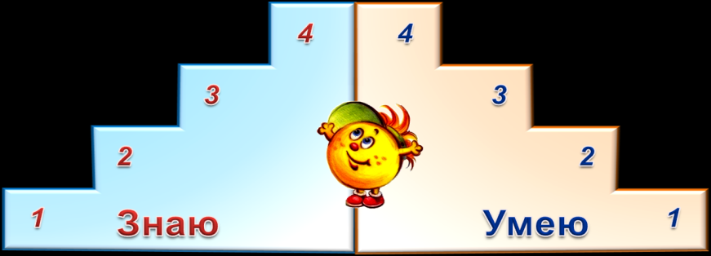
1 ступенька – ученик не понял новое знание, ничего не запомнил, у него осталось много вопросов, с самостоятельной работой на уроке не справился;
2 и 3 ступеньки – у ученика остались вопросы по новой теме , в самостоятельной работе были допущены ошибки;
4 ступенька – ученик хорошо усвоил новое знание и может его рассказать, в самостоятельной работе ошибок не допустил.

4) «Карточка сомнений»
+ «Я всё понял»
- «Не совсем усвоил, сомневаюсь»
? «Не понял»

На уроках чтения и окружающего мира при самостоятельной работе с текстом учащиеся делают пометки:
V «Уже знал это»
+ «Новое»
? «Не понял, возник вопрос»
0 «Думал иначе»

5) «Волшебные линеечки»
Описаны Г.А.Цукерман, являются безобидной и содержательной формой отметки. Эта линеечка напоминает измерительный прибор. С помощью линеечек можно измерить все что угодно. Такаяоценка:
- позволяет любому ребёнку увидеть свои успехи (всегда есть критерий , по которому ребёнка можно оценить как успешного);
- удерживает учебную функцию отметки: крестик на линеечке отражает реальное продвижение в изучаемом предмете;
- помогает избежать сравнения детей между собой (поскольку у каждого из них линеечка в собственной тетради).
После самооценки наступает очередь оценки учителя. Собрав тетради, учитель ставит свои плюсики на линеечках. Совпадения детской и учительской оценок означает «Молодец! Ты умеешь себя оценивать». В случае завышенной или заниженной самооценки учеником своей работы, учитель ещё раз раскрывает ребёнку критерии оценивания и просит в следующий раз быть к себе строже или добрее.
Этими линеечками можно пользоваться, когда необходимо спрогнозировать результат своей работы. Прогностическая самооценка позволяет ребёнку оценить свои возможности и результаты.

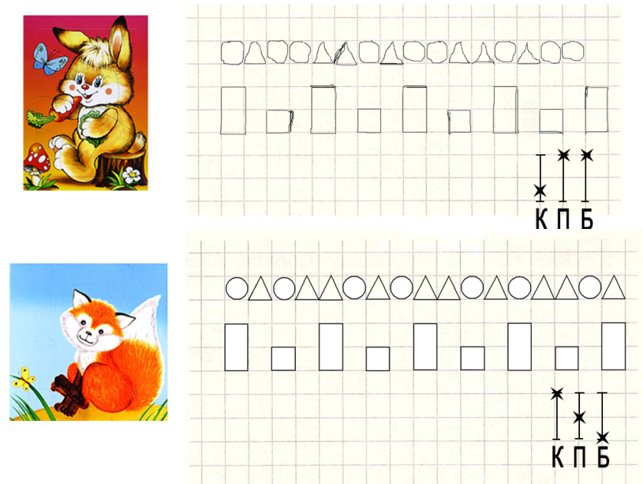

К – красота, П – правильность, Б – быстрота.

6) «Дерево успехов»
Итоги дня можно подводить на «Дереве успехов». После уроков дети закрепляют на дерево плод, цветок или листок:
яблоко – «всё удалось»
цветок – «неплохо поработал»
листок – «сегодня не получилось, но я не отчаиваюсь».

7) «Солнышко»
ясное солнышко – «справляюсь»
солнышко выглядывает из-за тучки – «не совсем справляюсь»
солнышко за тучкой – «не справляюсь».

8) «Прогнозирование»
На уроках важно учить детей прогнозировать успешность выполнения задания. До выполнения задания дети ставят на полях знаки:
! – справлюсь
!? – сомневаюсь
? – не справлюсь

После выполнения задания, просим еще раз поставить значок.
- Посмотрите, какой значок вы поставили перед выполнением задания. Подтвердились ли ваши ожидания?

При введении такой системы оценивания важно прислушаться к советам Г. А. Цукермана:
1. не скупитесь на похвалу;
2. хвалите исполнителя, критикуйте только исполнение (давай в этом примере найдём 2 ошибки);
3. ставьте перед детьми только конкретные цели и не более одной задачи.
Соблюдение таких принципов способствует воспитанию таких качеств личности ребёнка, как уверенность в своих силах, правильная оценка возможностей, развивается познавательный интерес к учению.
При работе с учащимися заполняется карта индивидуального развития, лист индивидуальных достижений, индивидуальная карта оценки (самооценки), лист предметной деятельности учащихся.
Формируя адекватную самооценку педагоги должны соблюдать правила «оценочной безопасности»:
1) перед выполнением заданий или действий обязательно совместно вырабатывать критерии для оценки;
2) с третьего класса использовать прогностическую самооценку умений, способностей;
3) начинать с самооценки, суждения самого ребёнка;
4) самооценка должна быть дифференцированной, но не обобщённой;
5) самооценка должна соотноситься с оценкой взрослого лишь там, где есть объективные критерии оценок;
6) при оценке качеств, не имеющих образцов-эталонов, ребёнок имеет право на собственное мнение;
7) для фиксации оценок использовать различные варианты отметок. А для выявления динамики- линейки, лесенки, графики, диаграммы.
Самооценка личности – это отправная точка для достижения успеха. Если вы не в состоянии полюбить самого себя, то как же вам удастся питать любовь к кому-либо другому? На что влияет самооценка? Сама по себе – ни на что. Самооценка – только инструмент в руках той или иной личности. Но высокий уровень самооценки исключительно важен, потому как от него напрямую зависят ваши действия. Чтобы поднять себе самооценку, нужно в первую очередь развивать свои реальные умения, повышать свою объективную ценность для людей и жизни.
Предлагаем вашему вниманию несколько способов как повысить самооценку, создать и удержать в голове хороший образ самого себя. Они довольно простые, но очень эффективные.
1. Зеркало
Смотрите почаще на себя в зеркало. И когда смотрите, говорите себе позитивные слова, что вам в тебе нравится. Например; «ты успешный человек», «я люблю тебя», «я верю в тебя», «ты всегда принимаешь правильные решения», «ты успешный учитель», «ты пришел в этот мир, чтобы иметь успех» и т.д. Замечайте в себе положительные черты, Полюбите себя таким, каким вы являетесь. Если вам не нравится по каким-либо причинам ваша внешность, начните замечать в ней только прекрасное. Не может же быть такого, что у вас одни недостатки! И со временем ваш образ изменится, влияние самооценки покажет удивительные результаты.
2 Дневник побед
Берете чистую тетрадь и озаглавливаете ее «Дневник успеха». Туда записываете все, что в течение дня удалось спланировать и сделать хорошо, все свои победы. Только удачи и успех, как классно вы решили определенную проблему. Все плохое забываем и опускаем. Хорошо, если вы будете делать в вашем журнале менее пяти записей.Это могут быть даже маленькие дела. Поначалу может быть нелегко. Вы постоянно будете себя спрашивать, а стоит ли записывать это. Правило простое: когда сомневаетесь, всегда принимайте положительный ответ. Лучше пускай у вас будет избыток, чем недостаток уверенности. Когда перед вами в жизни предстанут сложные времена или различные ситуации, когда вам не помешает иметь исключительную уверенность в себе, просто открываете дневник побед и читаете. Произойдет формирование самооценки в пользу ее повышения.
3. Создать образ самого себя и держать его в голове.
Из вышеперечисленных методов, этот самый сложный, но он дает положительные результаты. Суть его в том, чтобы создать в голове новый образ самого себя. Постарайтесь создать как можно более детальный образ. Чем более четким он будет, тем быстрее он реализуется. Опишите, как вы себя ведете в разных ситуациях, опишите свой характер, манеру одеваться. И прокручивайте соответствующий образ в голове, как минимум 1 раз в день довольно длительное время, пока он не впитается в подсознание.
4.Самореклама.
Самореклама - это короткий текст, который описывает вас и ваши качества с самой лучшей стороны. Очень хорошо работает вместе со способом - «Зеркало». Вы берете лист бумаги и пишете:
«Людмила Ивановна, познакомься с Людмилой Ивановной - с уважаемой учительницей, с успешной творческой личностью. Она настоящий лидер, новатор. У неё огромные мечты, она в совершенстве владеет техникой самовнушения. Она очень любит свое дело. Она любит трудности, так как верит, что чем больше трудностей, тем большая награда ждет в будущем. Она шикарно одевается, прекрасно выглядит. У неё высокий уровень самооценки, благодаря этому она знает, что хочет от жизни. Она способна достичь любых целей».

Хвалить нужно даже за незначительный успех, это приводит к тому, что человек начинает сам себя уважать, а значит, его уважают одноклассники, друзья. Наблюдения показывают, что работа по формированию навыков самоконтроля и самооценки обучающихся положительно влияет не только на повышение качества обучения, но и на формирование самой личности ребёнка, способной к дальнейшему самоопределению и реализации.

Литература:
1. Давыдов В.В. Теория развивающего обучения.- М.: Интор., 1996.
2. Ковалёва Г.С., Логинова О. Б. Оценка достижений планируемых результатов в начальной школе. –М.: Просвещение, 2011, часть 1,2,3.
3. Мудрик А.В. Социальная педагогика. – М.: Академия, 2002.
4. Положение о системе оценивания по ФГОС.
5. Цукерман Г.А. Оценка без отметки. Москва-Рига, «Эксперимент», 1999.
6. http://school-collection.edu.ru

Подготовили: Токмурзина С. М., Хасанова Т. Ю. (МОБУ СОШ № 7)

Муниципальное общеобразовательное бюджетное учреждение средняя
общеобразовательная школа №7 городского округа город Нефтекамск
Республики Башкортостан

Формирование самооценки индивидуальных достижений младшего школьника как инструмента реализации требований ФГОС НОО

(выступление на ГМО учителей начальных классов)

Подготовили:
Токмурзина С. М. (1Б класс)
Хасанова Т. Ю. (1А класс)

Нефтекамск, 2014

